**Universidad tecnológica nacional**

Facultad Regional de Córdoba



Ingeniería en Sistemas de Información

Ingeniería de Software

***Docentes***

ING COVARO, Laura Inés (Adjunto);

ING. MASSANO, María Cecilia (JTP)

ING CRESPO, Mickaela (Ayudante 1ra)

***Integrantes***

ANGLADA, Martín Legajo: 58159 martinanglada@gmail.com;

CHECA, Nicolás Legajo: 58351;

MARRO, Yanina Legajo: 47594 yani_marro@hotmail.com;

PICOSSI, Matias Legajo: 54941;

TOLEDO, Rodrigo Legajo: 75441.

**Grupo N°**: 7

***Curso:*** 4K3

2020

PRÁCTICO 13 - DESIGN THINKING (Evaluable)

Unidad Nro. 2: Gestión Lean-Ágil de Productos de Software

Consigna:

Simular la definición de un producto de software. Para ello se utilizará una dinámica en la que se diseñará la publicidad en Instagram de un producto para vender en el mercado..

Objetivo:

Aplicar algunos conceptos de gestión ágil y design thinking en el desarrollo de productos de software y el concepto de MVP.

Propósito:

Familiarizarse con la gestión ágil de proyectos y algunos conceptos de Design Thinking.

Entradas:

Conceptos teóricos sobre el tema desarrollados en clase. Bibliografía referenciada sobre el tema. Instrucciones de la dinámica.

Salida:

El diseño de la publicidad de un producto que cumple con el MVP, es decir que es la versión mínima de mi producto que me permite validarlo con el Mercado y obtener feedback del cliente.

Instrucciones:

Punto A:

A partir del problema el grupo planteará los desafíos que el mismo supone, a partir de la consigna “Como Podríamos…” Eso nos permite convertir a los problemas en Desafíos positivos y accionables.

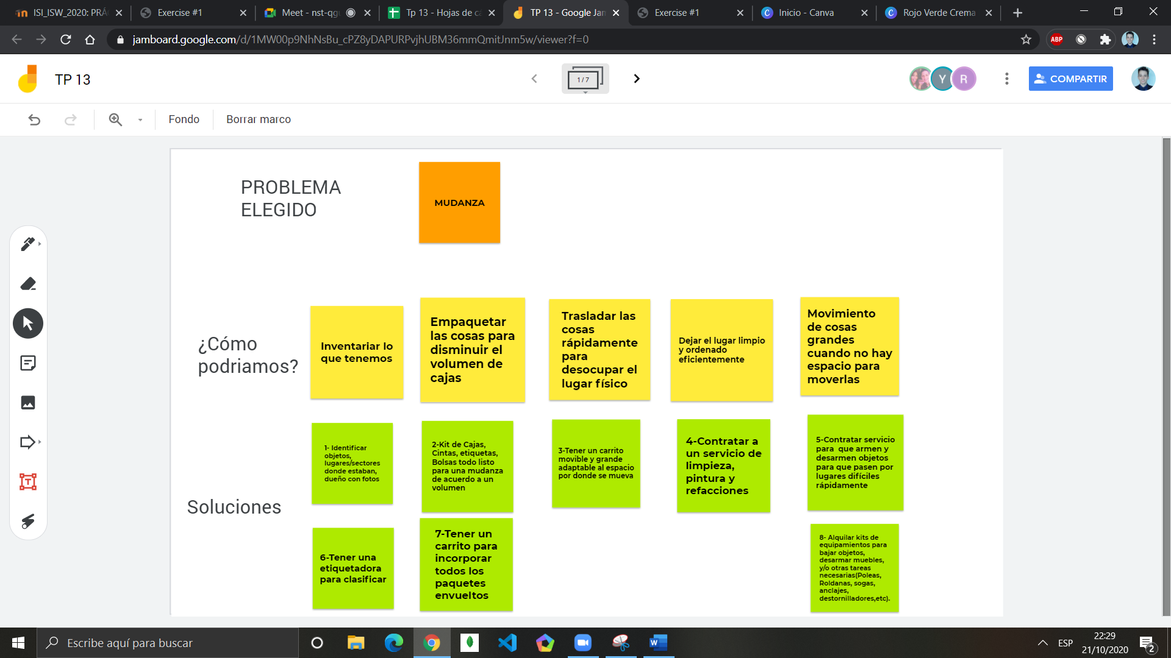

Punto B:

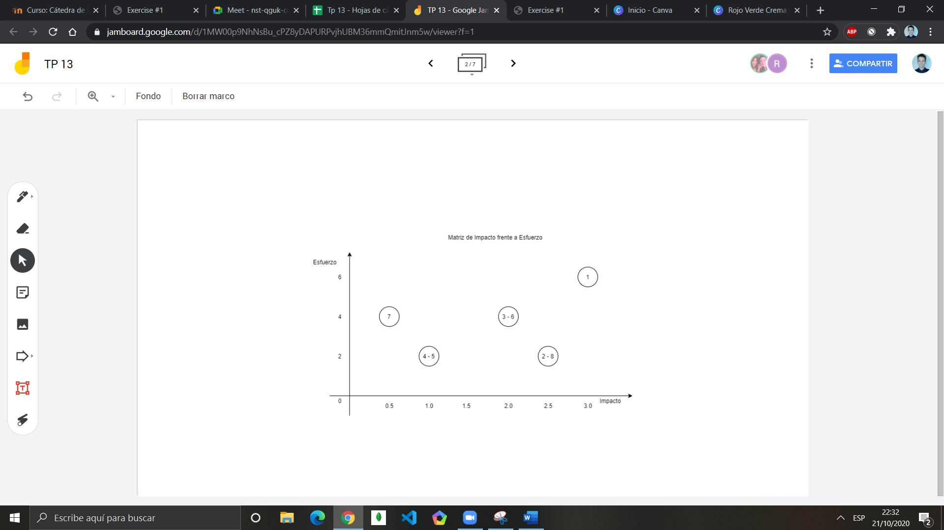Se eligen la solución sobre la cual se trabajará, ponderándolas en una matriz de Esfuerzo – Impacto (se elige la de la combinación de mayor impacto y menos esfuerzo).

|  |  |  |
| --- | --- | --- |
| Solución | Esfuerzo | Impacto |
| 1 | 6 | 3 |
| 2 | 2 | 2,5 |
| 3 | 4 | 2 |
| 4 | 2 | 1 |
| 5 | 2 | 1 |
| 6 | 4 | 2 |
| 7 | 4 | 0,5 |
| 8 | 2 | 2,5 |

Punto C:

Cada alumno del grupo grafica como trabajar sobre la idea elegida en 3 etapas, para modelar el concepto:

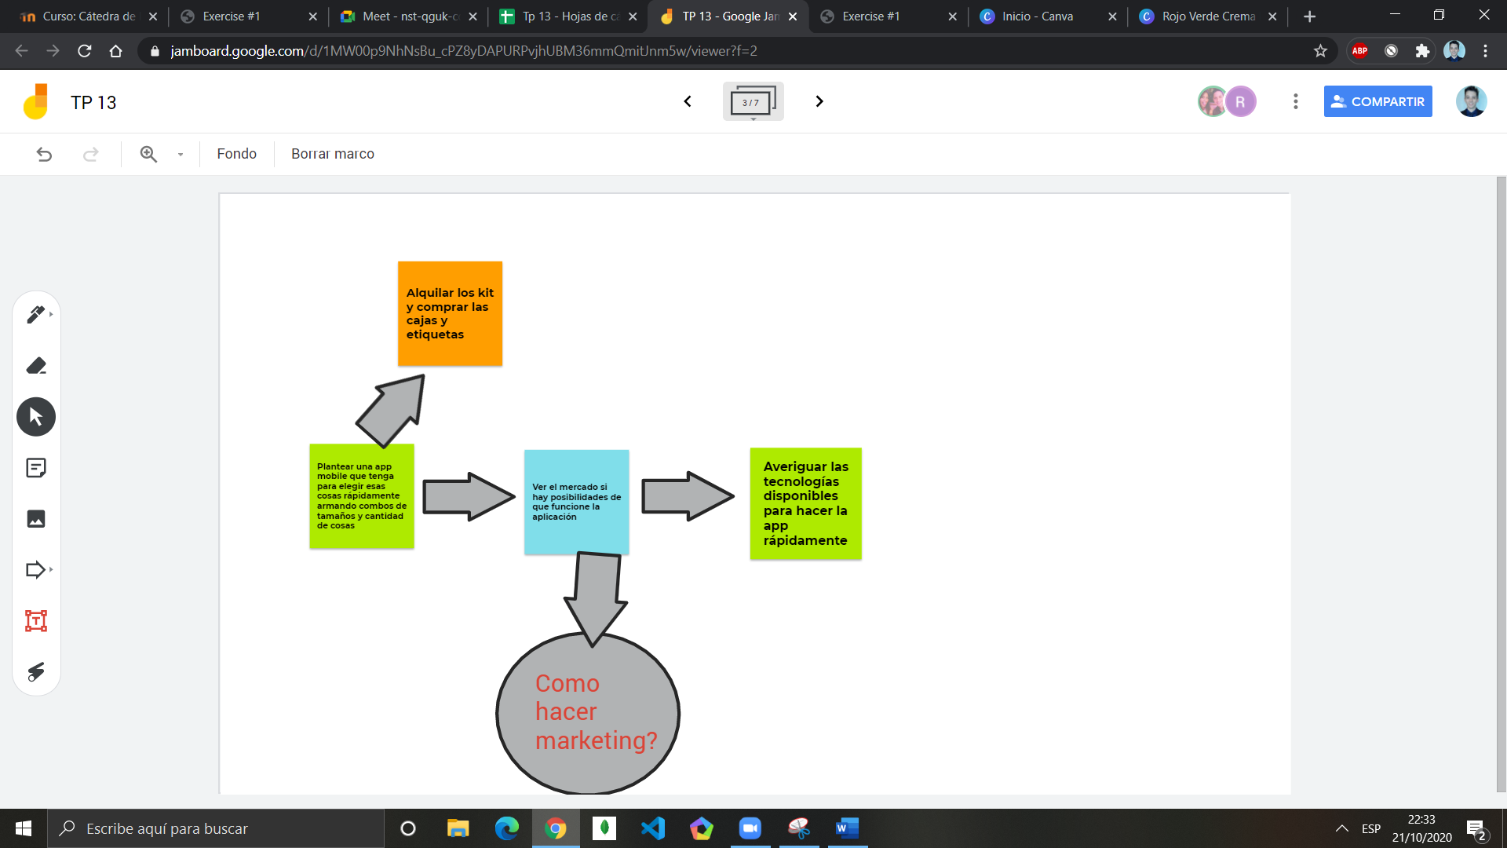Propuesta 1: GANADORA

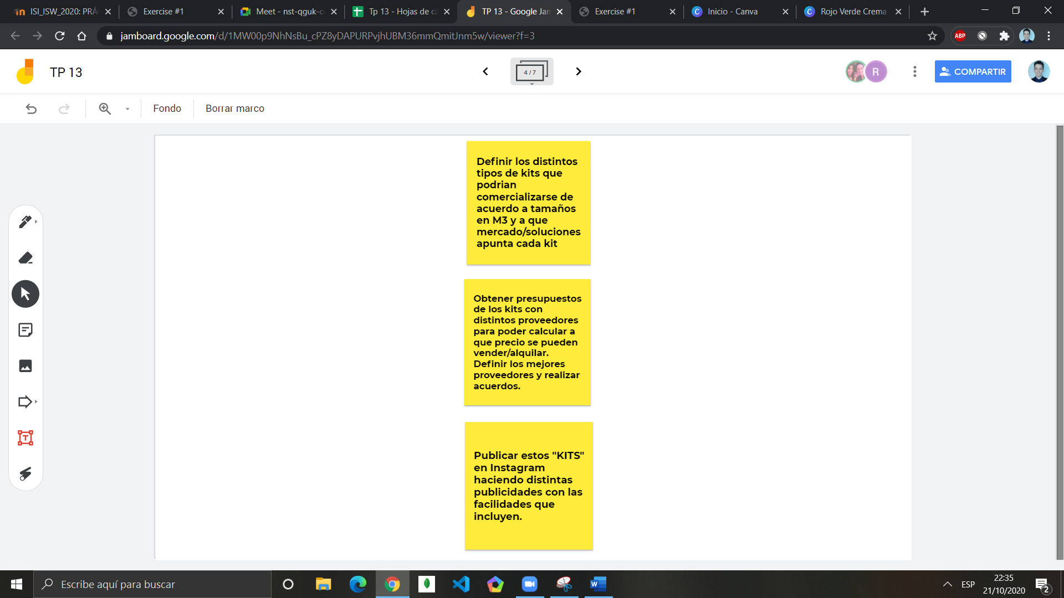Propuesta 2

Propuesta 3

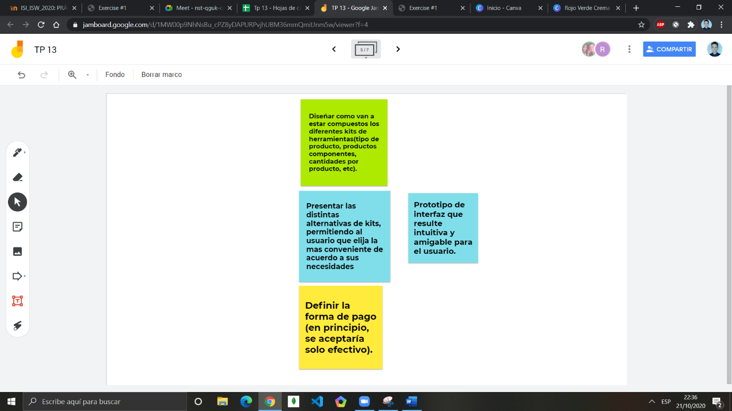

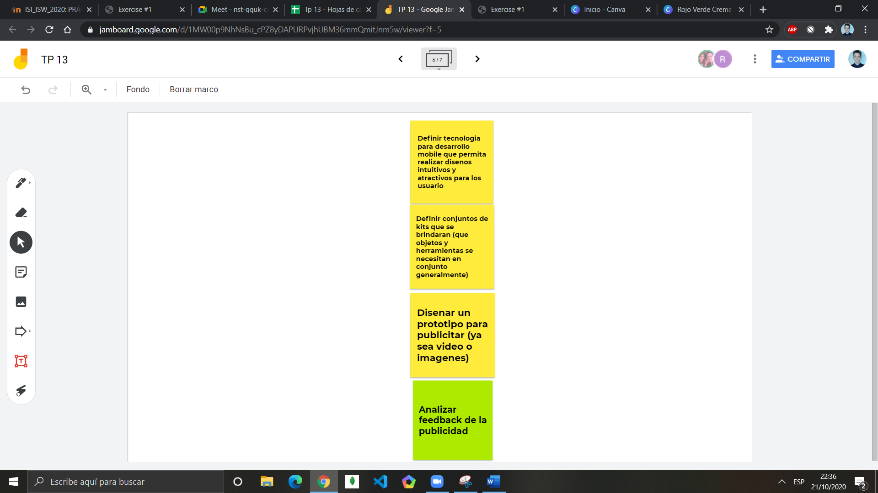Propuesta 4

Punto D

El equipo define los requerimientos que debería incluir el Mínimo Producto Viable. Luego arma un prototipo de una publicidad para Instagram de la solución elegida, para el Mínimo Producto Viable

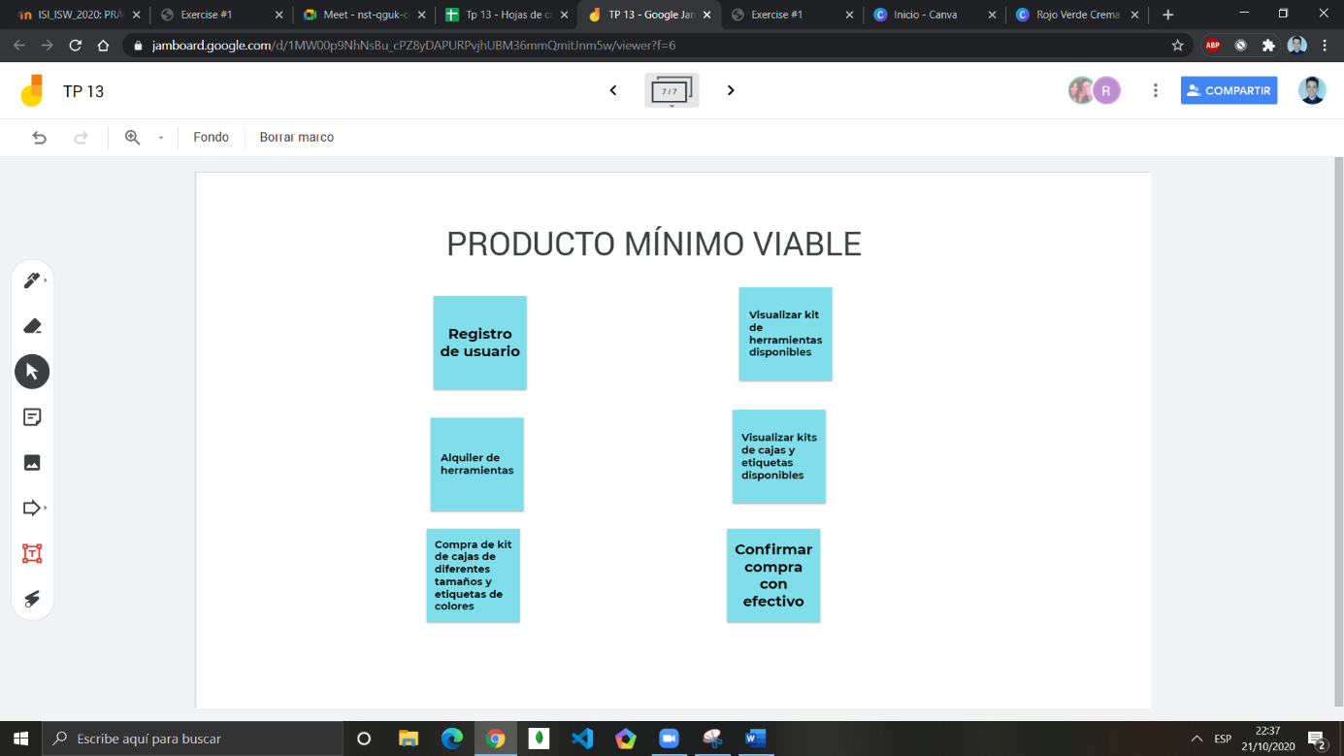

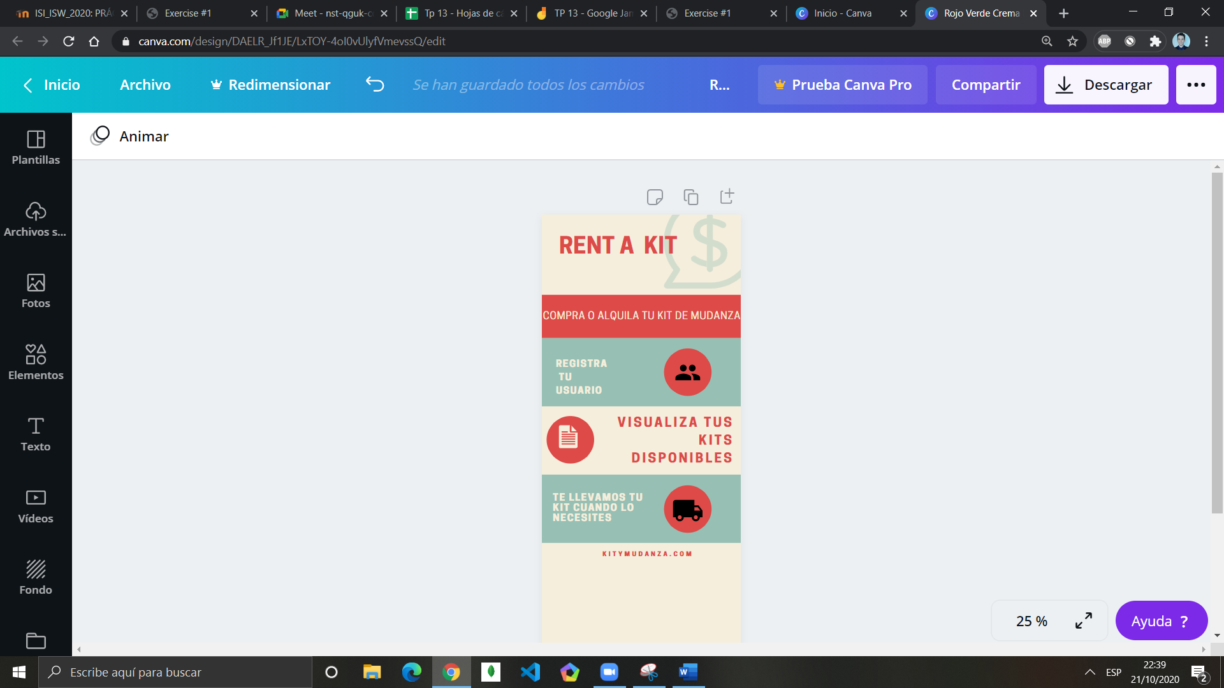Presentación de la publicidad en Instagram